Numération

Exercice 5
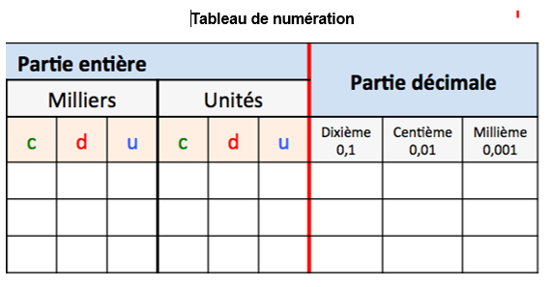

Tu peux utiliser le tableau de numération décimale.
Pour 8 + 4 , place le 8 dans les unités et le 4 dans les dixièmes. Lis jusqu’aux dixièmes : 84 dixièmes.
10
La virgule est placée entre la partie entière et la partie décimale. C’est donc 8,4.

84  10 | 8+ 4  10 | 8,4
562  100 | 5+ 62  100 | 5,62

Exercice 6
a) Vrai b) Faux c) Vrai d) Vrai

Exercice 7

 |  |  | Explications
6,2 | 6 unités et 2 dixièmes |  | Utilise ton tableau de numération décimale. Place le 6 dans les unités.  Le 2 est le 1er chiffre après la virgule, il est à la place des dixièmes.
7,125 | 7 unités et 125 millièmes |  | Utilise ton tableau de numération décimale. Place le 7 dans les unités.  Le 1er chiffre après la virgule, le 1, est à la place des dixièmes.  Le 2ème chiffre après la virgule, le 2, est à la place des centièmes.  Le 3ème chiffre après la virgule, le 5, est à la place des millièmes.
3,08 | 3 unités et 8 centièmes |  | Utilise ton tableau de numération décimale.  Place le 3 dans les unités, le 0 dans les dixièmes et le 8 dans les centièmes. Lis : 3 unités, 0 dixièmes et 8 centièmes ou 3 unités et 8 centièmes.
2,104 | 2 unités, 1 dixième et 4 millièmes |  | Utilise ton tableau de numération décimale.  Place le 2 dans les unités, le 1 dans les dixièmes et le 4 dans les millièmes. Il n’y a pas de centièmes donc écris un 0 dans la colonne des centièmes. Lis : 2,104.
0,09 | 9 centièmes |  | Utilise ton tableau de numération décimale.  Place le 9 dans les centièmes. Il n’y a pas de dixièmes ni d’unités. Ecris un 0 dans la colonne des dixièmes, un 0 dans celle des unités. Place la virgule entre la partie entière et la partie décimale. Lis 0,09.

Exercice 8

Place les nombres dans le tableau de numération décimale avec la virgule entre la parie entière et la partie décimale.

8,305 | Le 8 est à la place des unités
0,82 | Le 8 est à la place des dixièmes (1ère place après la virgule)
5,408 | Le 8 est à la place des millièmes (3ème place après la virgule)
82,6 | Le 8 est à la place des dizaines
1,080 | Le 8 est à la place des centièmes (2ème place après la virgule)

